

**Содержание**

|  |  |  |
| --- | --- | --- |
| Содержание № | **Раздел** | Стр. |
| **I.** | **Комплекс основных характеристик программы** | 4 |
| **1.1.** | **Пояснительная записка** | **4** |
| 1.1.1 | Направленность (профиль) программы | **5** |
| 1.1.2 | Актуальность программы | **5** |
| 1.1.3 | Отличительные особенности программы | **5** |
| 1.1.4 | Адресат программы | **6** |
| 1.1.5 | Объем и срок освоения программы | **6** |
| 1.1.6 | Формы обучения | **6** |
| 1.1.7 | Особенности организации образовательного процесса | **7** |
| 1.1.8 | Режим занятий, периодичность и продолжительность  занятий | **7** |
| **1.2.** | **Цель и задачи программы** | **7** |
| **1.3.** | **Содержание программы** | **8** |
| 1.3.1 | Учебный план | **8** |
| 1.3.2 | Содержание учебного плана | **8** |
| **1.4.** | **Планируемые результаты** | **9** |
| 1.4.1 | Личностные результаты | **10** |
| 1.4.2 | Метапредметные результаты | **11** |
| 1.4.3 | Предметные результаты | **11** |
| **II.** | **Комплекс организационно-педагогических условий** | **12** |
| **2.1.** | **Календарный учебный график** | **12** |
| **2.2.** | **Условия реализации программы** | **18** |
| 2.2.1 | Материально-техническое обеспечение | **18** |
| 2.2.2 | Информационное обеспечение | **18** |
| 2.2.3 | Кадровое обеспечение | **18** |
| **2.3.** | **Формы аттестации** | **18** |
| 2.3.1 | Формы отслеживания и фиксации образовательных результатов | **57** |
| 2.3.2 | Формы предъявления и демонстрации образовательных результатов | **57** |
| **2.4.** | **Оценочные материалы** | **57** |
| **2.5.** | **Методические материалы** | **58** |
| **2.6.** | **Список литературы** | **61** |
| 2.6.1 | Литература для учителя | **61** |
| 2.6.2 | Литература для учащихся | **62** |
| 2.6.3 | Интернет- источники | **62** |
|  | **Приложение**  Приложение №1  Приложение №2  Приложение №3  Приложение №4 | **64** |

**I. Комплекс основных характеристик программы**

**1.1. Пояснительная записка**

Дополнительная общеобразовательная общеразвивающая программа разработана в соответствии со следующими нормативными документами.

**Нормативно-правовое обеспечение программы**

**Федеральные акты и документы**

1. Федеральный закон от 29.12.2012 № 273-ФЗ (ред. от 14.07.2022 с изменением) «Об образовании в Российской Федерации».

2. Указ Президента Российской Федерации от 29.05.2017 № 447 «Об объявлении в Российской Федерации Десятилетия детства на 2018-2027 годы».

3. Указ Президента Российской Федерации от 21.07.2020 № 240 «О национальных целях развития Российской на период до 2030 годы».

4. Решение Совета при президенте РФ по реализации государственной политике в сфере защиты семьи и детей на тему «Развитие системы дополнительного образования, выявление и сопровождение талантливых детей и молодежи» от 01.06.2021 г.

5. Постановление Главного государственного санитарного врача РФ от 28 сентября 2020 № 28 «Об утверждении СанПиН 2.4.3648-20 «Санитарно-эпидемиологические требования к организациям воспитания и обучения, отдыха и оздоровления детей и молодежи».

6. Постановление Главного государственного санитарного врача РФ от 30.06.2020 № 16 «Об утверждении СанПиН 3.1/2.4.3598-20 «Санитарно-эпидемиологические требования к устройству, содержанию и организации режима работы образовательных организаций и других объектов социальной инфраструктуры детей и молодежи в условиях распространения новой коронавирусной инфекции (COVID -19)» (Зарегистрировано в Минюсте России 03.07.2020 № 58824).

7. «Стратегия развития воспитания в Российской Федерации на период до 2025 года» утвержденная Распоряжением Правительства Российской Федерации от 29 мая 2015 № 996-р.

8. «Концепция развития дополнительного образования детей до 2030 года» утвержденная Распоряжением Правительства Российской Федерации от 31 марта 2022 года N 678-р.

9. Приказ Министерства просвещения Российской Федерации от 09.11.2018 № 196 «Об утверждении Порядка организации и осуществления образовательной деятельности по дополнительным общеобразовательным программам».

10. Приказ Министерства просвещения Российской Федерации от 23.08.2017 № 816 «Об утверждении Порядка применения организациями, осуществляющими образовательную деятельность, электронного обучения дистанционных технологий при реализации общеобразовательных программ».

11. Письмо Минобрнауки РФ от 17.12.2010 № 06-1260 «О Методических рекомендациях» (вместе с «Методическими рекомендациями по вопросам взаимодействия учреждений общего, дополнительного и профессионального образования по формированию индивидуальной образовательной траектории одаренных детей»).

12. Письмо Минобрнауки РФ № 3242 от 18.11.2015 «Методические рекомендации по проектированию дополнительных общеобразовательных общеразвивающих программ».

13. Письмо Министерства просвещения РФ от 19.03.2020 №ГД-39/04 «Методические рекомендации по реализации образовательных программ начального общего, основного общего, среднего общего образования, образовательных программ среднего профессионального образования и дополнительных общеобразовательных программ с применением электронного обучения и дистанционно образовательных технологий».

**Региональные и муниципальные акты и документы**

14. Закон Оренбургской области от 06.09.2013 № 1698/506-V-ОЗ «Об образовании в Оренбургской области» (принят постановлением Законодательного Собрания Оренбургской области от 21.08.2013 № 1698).

15. Приказ министерства образования Оренбургской области от 25.03.2020 №01-21/618 «О порядке организации образовательной деятельности в организациях, реализующих образовательные программы начального общего, основного общего, среднего общего образования и дополнительные общеобразовательные программы с применением электронного обучения и дистанционных образовательных технологий».

16. Концепция региональной системы выявления, поддержки и развития способностей и талантов у детей и молодежи Оренбургской области (Приказ министерства образования Оренбургской области от 15.03.2022 № 01-21/288 «О региональной системе выявления, поддержки и развития способностей и талантов у детей и молодежи Оренбургской области»).

17. Концепция о региональной системе организации воспитания в Оренбургской области (Приказ министерства образования Оренбургской области от 30.12.2021 № 01-21/2040 «О развитии региональной системы воспитания в Оренбургской области»).

18. Приказ министерства образования Оренбургской области от 08.04.2022 № 01-21/471 «Об утверждении плана (дорожной карты) по реализации Концепции развития дополнительного образования детей до 2030 года Оренбургской области в 2022 году».

19. Паспорт регионального проекта «Успех каждого ребенка» утвержден Губернатором Оренбургской области руководителем совета при губернаторе Оренбургской области по стратегическому развитию и приоритетным проектам (программам) от 13.12.2018 (в редакции от 29.07.2022).

20. Постановление Правительства Оренбургской области от 4.07.2019 года № 485-пп «О реализации мероприятий по внедрению целевой модели развития системы дополнительного образования детей Оренбургской области».

21. Муниципальная программа «Развитие образования Гайского городского округа Оренбургской области» на 2020-2024 годы (Постановление администрации Гайского городского округа №1233-пА от 26.11.2019)

**1.1.1 Направленность (профиль) программы**

Дополнительная общеобразовательная общеразвивающая программа «Юный биолог»реализуется в рамках естественнонаучной направленности.

**1.1.2 Актуальность программы**

Актуальность курса обусловлена тем, что знания и умения, необходимые для организации учебно-исследовательской деятельности, в будущем станут основой для реализации учебно-исследовательских проектов в старшем звене школы*.*

**1.1.3 Отличительные особенности программы**

Программа «Юный биолог» составлена на основе дополнительной общеразвивающей программы Суходолиной Д.И. позволяет в качестве отличительных особенностей данной программы выделить следующие:

**По цели:**

Программа направлена на овладение начальными исследовательскими умениями проводить наблюдения, учет, опыты и измерения, описывать их результаты, формулировать выводы; на развитие интереса к изучению природы, интеллектуальных и творческих способностей в процессе решения познавательных задач; на применениеполученных знаний и умений для решения практических задач в повседневной жизни, безопасного поведения в природной среде.

Данная программа нацелена на формирование основ исследовательской деятельности у детей школьного возраста средствами технологии проектной деятельности на основе более подробного изучения основных разделов биологии; включает проведение лабораторных и практических работ по биологии, выходящих за рамки школьно программы.

**- по содержанию:**

Основное содержание работы - проведение учащимися самостоятельных исследований и выполнение творческих проектов в рамках заданной темы. Занятия в рамках этой программы выстроены так, что степень самостоятельности ребенка в процессе исследовательского поиска постепенно возрастает.

Данная программа предполагает формирование у учащихся самостоятельности и возможности выбора «его» темы проекта. Метод проектов позволяет интегрировать сведения из разных областей знаний, что способствует установлению внутрипредметных и межпредметных связей.

**- по результатам:**

Прогнозируемые результаты и способы их проверки - сформированность УУД. Поэтому деятельность обучающихся в рамках реализации данной программы направлена не только на развитие их способностей, но и на создание продукта, имеющего значимость для других, и этим данная программа отличается от имеющихся. Исследовательская деятельность учащихся в рамках программы организуется таким образом, чтобы обучающиеся смогли реализовать свои потребности в общении с группами одноклассников, учителей и т.д. В рамках программы обеспечено сочетание различных видов познавательной деятельности, где востребованы практически любые способности ребенка, реализованы личные пристрастия к тому или иному виду деятельности, что открывает новые возможности для создания интереса младшего школьника, как к индивидуальному творчеству, так и к коллективному. Отличительными особенностями рабочей программы по данному курсу являются:

- определение видов организации деятельности учащихся, направленные на достижение личностных, метапредметных и предметных результатов освоения учебного курса;

- в основу реализации программы положены ценностные ориентиры и воспитательные результаты;

Программа «Юный биолог» предполагает отслеживание - результатов обучения по трем компонентам: предметный, метапредметный и личностный, что позволяет определить динамическую картину творческого развития обучающихся.

**1.1.4 Адресат программы**

Программа адресована учащимся 10-13 лет, интересующихся изучением биологии как науки. Наблюдается большой познавательный потенциал и высокий уровень самообразовательной активности. На занятиях проявляют интерес к учебной деятельности, практически всегда подготовлены, могут высказывать собственное мнение на поставленные вопросы, используют дополнительную литературу. Обладают способностью анализировать, обобщать, делать самостоятельные выводы. Сообразительны, могут проявлять творчество в умственной деятельности. Владеют навыками самостоятельного труда.

Отношения между членами коллектива устанавливаются при непосредственном контакте, взаимодействии, общении и не зависят от ценностей групповой деятельности. Имеют место быть проявления взаимовыручки и взаимопомощи между учащимися.

**1.1.5 Объем и срок освоения программы**

Программа рассчитана на 1 год и реализуется в объеме 72часов (36 занятий).

**1.1.6 Формы обучения**

Программа реализуется в очной, очно-заочной форме с использованием электронного обучения и дистанционных образовательных технологий во время карантинных и актированных дней.

**1.1.7 Особенности организации образовательного процесса**

Занятия проводятся в группах одного возраста, постоянного состава.

Ведущей формой организации образовательного процесса является занятие. В процессе занятия используются коллективные, индивидуальные, групповые формы работы с обучающимися. Программа предполагает использование ***аудиторных занятий*** (включающих освоение теории, лабораторных работ). Помимо аудиторных занятий в программе используются ***внеаудиторные занятия***: онлайн-занятия, видеоуроки, экскурсии, наблюдение за природой, индивидуальные и групповые исследования, организация интерактивного взаимодействия педагога с обучающимися посредством информационных коммуникативных сетей.

Образовательная деятельность по программе осуществляется на ***русском языке***

**1.1.8 Режим занятий, периодичность и продолжительность занятий**

Программа предполагает проведение 1 занятия в неделю, продолжительностью 2 часа.

**1.2. Цель и задачи Программы**

**Цель программы:** формирование у учащихся устойчивого интереса к изучению биологии.

Для реализации цели были поставлены следующие **задачи:**

**Образовательные:**

Формировать представление об одноклеточных и многоклеточных организмах;

Обучить навыкам работы с лабораторным оборудованием и основам исследования;

**Развивающие:**

Развивать логическое мышление, память, воображение, мышление в процессе наблюдения, умение рассуждать и делать выводы;

Развивать творческую активность у обучающихся, навыки коллективной работы.

**Воспитательные**:

Воспитать ответственность, бережное отношение к живым объектам природы, уважительное отношение к природе.

**1.3. Содержание программы**

**1.3.1 Учебный план**

|  |  |  |  |  |  |
| --- | --- | --- | --- | --- | --- |
| № | Наименование модулей, тематика занятий | Количество часов | | | Форма аттестации |
| Кол-во часов | Теория | Практика |
|  | Введение | 2 | 0 | 2 | Входное тестирование |
| 1 | Лаборатория Левенгука | 2 | 8 | 10 | Тестирование «Микробиология» |
| 2 | Практическая ботаника | 4 | 12 | 16 | Практическая ботаника(тестирование) |
| 3 | Практическая зоология | 4 | 10 | 14 | Практическая зоология(тестирование) |
| 4 | Биопрактикум | 14 | 14 | 28 | Доклад на научно-практической конференции |
| ИТОГО | | 26 | 46 | 72 |  |

**1.3.** **Содержание**

**Введение. 2ч. Введение. Информация о работе детского объединения, техника безопасности. Вводное тестирование**

**Теория:** Ознакомление детей с курсом обучения, проведение инструктажа по технике безопасности. План работы и техника безопасности при выполнении лабораторных работ.

**Практика:** Знакомство детей с условиями проведения учебных занятий.

**Формы контроля:** вводное тестирование

**Раздел 1. Лаборатория Левенгука(10часов)**

**Тема 1.1.Теория:** Беседа о методах научного исследования. Лабораторное оборудование и приборы для научных исследований. История изобретения микроскопа, его устройство и правила работы. Техника приготовления временного микропрепарата . Рисуем по правилам: правило биологического рисунка.

**Практика:** Устройство микроскопа. Приготовление и рассматривание микропрепаратов. Зарисовка биологических объектов. Мини-исследование «Микромир»(работа в группах с последующей презентацией)

**Формы контроля:** тестирование «Микромир».

**Тема 1. 2. Практическая ботаника (16часов).**

**Теория:** Фенологические наблюдения. Ведение дневника наблюдений. Гербарий: Оборудование, техника сбора, высушивания и монтировки. Правила работы с определителями (теза, антитеза). Морфологическое описание растений по плану. Редкие и исчезающие растения Оренбургской области.

**Практика:** Морфологическое описание растений. Определение растений по гербарным образцам и в безлиственном состоянии. Монтировка гербария. Создание каталога «Видовое разнообразие растений пришкольной территории». Проект «Редкие растения Оренбургской области».

**Контроль:** Практическая ботаника (тестирование)

**Тема 1.3. Практическая зоология (14часов).**

**Теория:** Знакомство с системой живой природы, царствами живых организмов. Отличительные признаки животных разных царств и систематических групп. Жизнь животных: определение животных по следам, продуктам жизнедеятельности. Описание внешнего вида животных по плану. О чем рассказывают скелеты животных (палеонтология). Пищевые цепочки. Жизнь животных зимой. Подкормка птиц.

**Практика:** Работа по определению животных. Составление пищевых цепочек. Определение животных. Составление пищевых цепочек. Определение экологической группы животных по внешнему виду. Фенологические наблюдения «Зима в жизни растений и животных». Мини-исследование «Птицы на кормушке». Проект «Красная книга животных Оренбургской области».

Контроль: Практическая зоология (тестирование).

**Тема 1.4. Биопрактикум (30часов).**

**Теория:** Учебно-исследовательская деятельность. Как правильно выбрать тему, определить цель и задачи исследования. Какие существуют методы исследования. Правила оформления результатов. Источники информации (библиотека, интернет-ресурсы). Как оформить письменное сообщение и презентацию. Освоение и отработка методик выращивания биокультур. Выполнение самостоятельного исследования по выбранному модулю. Представление результатов на научно-практической конференции. Отработка практической части олимпиадных заданий с целью диагностики полученных умений и навыков. Полевая практика.

**Практика:** Работа с информацией(посещение библиотеки).Оформление доклада и презентации по определенной теме из модулей:

**Физиология растений:** Движение растений. Влияние стимуляторов роста на рост и развитие растений. Прорастание семян. Влияние прищипки на рост корня.

**Микробиология:** Выращивание культуры бактерий и простейших. Влияние фитонцидов растений на жизнедеятельность бактерий. Влияние дрожжей на укоренение черенков.

**Экологический практикум:** Определение степени загрязнения воздуха методом биоиндикации. Определение запыленности воздуха в помещениях.

**Контроль:** доклад на научно-практической конференции.

1.4. Планируемые результаты: Планируемые результаты освоения данной программы отслеживаются по трем компонентам: предметный, метапредметный и личностный, что позволяет определить динамическую картину всестороннего развития обучающегося.

**1.4.1 Личностные результаты:**

|  |  |  |
| --- | --- | --- |
| **№** | **Критерии** | **Методы и методики диагностики** |
| **1** | Знает основные принципы и правила отношений к живой природе; | Педагогическое наблюдение |
| **2** | Умеет доказывать, строить рассуждения , анализирует , сравнивает, делает выводы и другое | Оценивание защиты проекта на научно-практической конференции |
| **3** | Проявляет познавательный интерес, направленный на изучение живой природы | Методика диагностики исследовательских умений |

**1.4.2.Метапредметные результаты:**

|  |  |  |
| --- | --- | --- |
| **№** | **Критерии** | **Методы и методики диагностики** |
| **1** | Овладел составляющими исследовательской и проектной деятельности: умеет видеть проблему, ставить вопросы, выдвигать гипотезы, даёт определения понятиям, классифицирует, наблюдает, проводит эксперименты, делает выводы и заключения, структурирует материал, объясняет, доказывает, защищает свои идеи | Оценивание проекта на научно-практической конференции |
| **2** | Умеет работать с разными источниками биологической информации, преобразовывать информацию из одной формы в другую | Педагогическое наблюдение |
| **3** | Умеет адекватно использовать речевые средства для дискуссии и аргументации своей позиции, сравнивает разные точки зрения, аргументирует свою точку зрения, отстаивает свою точку зрения | Критерии защиты проекта на научно-практической конференции |

**1.4.3. Предметные результаты:**

|  |  |  |
| --- | --- | --- |
| **№** | **Критерии** | **Методы и методики диагностики** |
| **В познавательной сфере** | Выделяет существенные признаки биологических объектов и процессов;  Классифицирует, определяет принадлежность биологических объектов к определенной систематической группе;  Объясняет роль биологии в практической деятельности людей;  Сравнивает биологические объекты и процессы, умет делать выводы; | Тестирование по темам |
| Умеет работать с определителями, лабораторным оборудованием;  Овладел методами биологической науки: наблюдает и описывает биологические объекты и процессы, ставит биологический эксперимент и объясняет его результат | Педагогическое наблюдение |
| **Ценностно-ориентационная сфера** | Знает основы правил поведения в природе; анализирует и оценивает последствия деятельности человека в природе | Опрос |
| **Трудовая деятельность** | Знает и соблюдает правила работы в кабинете биологии.  Соблюдает правила работы с биологическими приборами и инструментами | Педагогическое наблюдение |
| **Эстетическая сфера** | Овладел умением оценивать с эстетической точки зрения объекты живой природы | Педагогическое наблюдение |

Предложенные параметры позволяют оценить вышеназванные критерии по трём уровням: низкому, среднему, высокому.

|  |  |  |
| --- | --- | --- |
| Критерии | Уровни | Параметры |
| **Личностные результаты** | | |
| Знает основные принципы и правила отношений к живой природе; | Низкий | Не имеет представлений о принципах и правилах отношений к живой природе |
| Средний | Может назвать отдельные правил и принципы |
| Высокий | Осознает важность сохранения окружающей среды. |
| Умеет доказывать, строить рассуждения , анализирует сравнивает, делает выводы и другое | Низкий | Не может строить рассуждения |
| Средний | Умеет сравнивать , строить рассуждения |
| Высокий | Владеет мыслительными навыками сравнения, анализа, умозаключений |
| Проявляет познавательный интерес, направленный на изучение живой природы | Низкий | Не проявляет интерес к изучению природы |
| Средний | Частично проявляет интерес к изучению природы |
| Высокий | Активный интерес к изучению природы |
| **Метапредметные результаты** | | |
| Овладел составляющими исследовательской и проектной деятельности: умеет видеть проблему, ставить вопросы, выдвигать гипотезы, даёт определения понятиям, классифицирует, наблюдает, проводит эксперименты, делает выводы и заключения, структурирует материал, объясняет, доказывает, защищает свои идеи | Низкий | Осуществляет исследовательскую деятельность под строгим наблюдением педагога |
| Средний | Овладел умением ставить вопросы, гипотезы, наблюдения по алгоритму |
| Высокий | Самостоятельное проведение эксперимента с доказательствами и выводами |
| Умеет работать с разными источниками биологической информации, преобразовывать информацию из одной формы в другую | Низкий | Не умеет искать, обрабатывать и применять информацию |
| Средний | Умеет осуществлять поиск информации, но не умеет её применять |
| Высокий | Умеет найти необходимую информацию из разных источников и применить |
| Умеет адекватно использовать речевые средства для дискуссии и аргументации своей позиции, сравнивает разные точки зрения, аргументирует свою точку зрения, отстаивает свою точку зрения | Низкий | Не может аргументировать свою точку зрения |
| Средний | Не всегда может дискутировать и отстаивать свою точку зрения |
| Высокий | Умеет отстаивать свою точку зрения, сравнивать разные точки зрения |
| **Предметные результаты** | | |
| Выделяет существенные признаки биологических объектов и процессов;  Классифицирует, определяет принадлежность биологических объектов к определенной систематической группе;  Объясняет роль биологии в практической деятельности людей;  Сравнивает биологические объекты и процессы, умет делать выводы. | Низкий | Слабо владеет биологической терминологией |
| Средний | Владеет биологической терминологией |
| Высокий | Применяет знания биологической терминологии |
| Умеет работать с определителями, лабораторным оборудованием;  Овладел методами биологической науки: наблюдает и описывает биологические объекты и процессы, ставит биологический эксперимент и объясняет его результат | Низкий | Не владеет методами биологической науки |
| Средний | Владеет методами описания и наблюдения |
| Высокий | Владеет методикой биологического эксперимента |
| Знает и соблюдает правила работы в кабинете биологии.  Соблюдает правила работы с биологическими приборами и инструментами | Низкий | Не знает правила работы в кабинете |
| Средний | Знает правила работы в кабинете |
| Высокий | Знает и соблюдает правила работы с биологическими приборами и инструментами |
| Овладел умением оценивать с эстетической точки зрения объекты живой природы | Низкий | Не умеет оценивать эстетику природы |
| Средний | Умеет оценивать объект с эстетической точки зрения |
| Высокий | Владеет умением оценивать с эстетической точки зрения объекты живой природы |

**Форма подведения итогов**: защита исследовательского проекта на гимназической научно-практической конференции

**II. Комплекс организационно-педагогических условий**

**2.1 Календарный учебный график**

|  |  |  |  |  |  |  |  |
| --- | --- | --- | --- | --- | --- | --- | --- |
| **№ п/п** | **Дата** | **Неделя** | **Время проведения занятия** | **Форма занятия** | **Кол-во часов** | **Тема занятия** | **Место проведения** |
|  | По расписанию занятия | 1 неделя | По расписанию занятия | Учебное занятие | 2 | Вводный инструктаж по ТБ при проведении практических работ  Входное тестирование | МАОУ «Гимназия» каб. 15 |
|  | 2 неделя | Учебное занятие | 2 | Приборы, используемые для научных исследований | МАОУ «Гимназия» каб. 15 |
|  | 3 неделя | Лабораторный практикум | 2 | Знакомство с устройством микроскопа | МАОУ «Гимназия» каб. 15 |
|  | 4 неделя | Лабораторный практикум | 2 | Техника биологического рисунка и приготовление микропрепаратов | МАОУ «Гимназия» каб. 15 |
|  | 5 неделя | Мини-исследование | 2 | Мини-исследование «Микромир» | МАОУ «Гимназия» каб. 15 |
|  | 6 неделя | Учебное занятие | 2 | Тестирование «Микробиология» Работа над ошибками. | МАОУ «Гимназия» каб. 15 |
|  | 7 неделя | экскурсия | 2 | «Фенологические наблюдения « Осень в жизни растений» | МАОУ «Гимназия» каб. 15 |
|  | 8 неделя | Лекция и практикум | 2 | Техника сбора и высушивания , монтировки гербария | МАОУ «Гимназия» каб. 15 |
|  | 9 неделя | Проектирование | 2 | Техника сбора и высушивания , монтировки гербария | МАОУ «Гимназия» каб. 15 |
|  | 10 неделя | Лекция и практикум | 2 | Определяем и классифицируем | МАОУ «Гимназия» каб. 15 |
|  | 11 неделя | Лекция и практикум | 2 | Морфологическое строение растений | МАОУ «Гимназия» каб. 15 |
|  | 12 неделя | Практикум | 2 | Определение растений в безлистном состоянии | МАОУ «Гимназия» каб. 15 |
|  | 13 неделя | Урок-проект | 2 | Создание каталога «Разнообразие растений» | МАОУ «Гимназия» каб. 15 |
|  | 14 неделя | Учебное занятие | 2 | Редкие растения Оренбургской области. Контроль «Практическая ботаника» | МАОУ «Гимназия» каб. 15 |
|  | 15 неделя | практикум | 2 | Система животного мира. Определяем и классифицируем | МАОУ «Гимназия» каб. 15 |
|  | 16 неделя | практикум | 2 | Определяем и классифицируем.Определяем животных по следам и контуру | МАОУ «Гимназия» каб. 15 |
|  | 17 неделя | Мини-исследование | 2 | Определение экологической группы животных по внешнему виду | МАОУ «Гимназия» каб. 15 |
|  | 18 неделя | Проект «Птицы на кормушке» |  | Практическая орнитология | МАОУ «Гимназия» каб. 15 |
|  | 19 неделя | Проектная деятельность | 2 | Проект «Красная книга Оренбургской области» | МАОУ «Гимназия» каб. 15 |
|  | 20 неделя | Проектная деятельность | 2 | Проект «Красная книга Оренбургской области» | МАОУ «Гимназия» каб. 15 |
|  | 21 неделя | экскурсия | 2 | Фенологические наблюдения « Зима в жизни растений и животных». Контроль «практическая зоология» | МАОУ «Гимназия» каб. 15 |
|  | 22 неделя | Учебное занятие | 2 | Как выбрать тему исследования. Постановка целей и задач | МАОУ «Гимназия» каб. 15 |
|  | 23 неделя | Учебное занятие | 2 | Источники информации | МАОУ «Гимназия» каб. 15 |
|  | 24 неделя | Учебное занятие | 2 | Как оформить результаты исследования | МАОУ «Гимназия» каб. 15 |
|  | 25 неделя | практикум | 2 | Физиология растений | МАОУ «Гимназия» каб. 15 |
|  | 26 неделя | практикум | 2 | Физиология растений | МАОУ «Гимназия» каб. 15 |
|  | 27 неделя | практикум | 2 | Микробиология | МАОУ «Гимназия» каб. 15 |
|  | 28 неделя | практикум | 2 | Микология | МАОУ «Гимназия» каб. 15 |
|  | 29 неделя | практикум | 2 | Экологический практикум | МАОУ «Гимназия» каб. 15 |
|  | 30 неделя | практикум | 2 | Экологический практикум | МАОУ «Гимназия» каб. 15 |
|  | 31 неделя | Камеральные работы | 2 | Подготовка к конференции | МАОУ «Гимназия» каб. 15 |
|  | 32 неделя | Камеральные работы | 2 | Подготовка к конференции | МАОУ «Гимназия» каб. 15 |
|  | 33 неделя | конференция | 2 | Отчетная научно-практическая конференция учащихся | МАОУ «Гимназия» каб. 15 |
|  | 34 неделя | практикум | 2 | Полевая практика | МАОУ «Гимназия» каб. 15 |
|  | 35 неделя | практикум | 2 | Полевая практика | МАОУ «Гимназия» каб. 15 |
|  | 36 неделя | практикум | 2 | Полевая практика | МАОУ «Гимназия» каб. 15 |

**2.2 Условия реализации программы**

**2.2.1 Материально-техническое обеспечение**

**Материально – техническое обеспечение кабинета**

- столы рабочие;

- стулья;

- доска аудиторная;

- ноутбук с выходом в Интернет;

- проектор;

- экран;

**Материально – техническое обеспечение для обучающихся**

- простые карандаши;

- цветные карандаши;

- ластик;

- бумага формата А4;

- ручки;

- тетради;

- линейка.

**Лабораторное оборудование:**

- Оборудование «Точка роста» по биологии

- Оборудование «Точка роста» по экологии

- Микроскоп «Левенгук»

- Гербарии

* + 1. **Информационное обеспечение**

Информационное обеспечение реализуется через участие в интернет - конкурсах, выставках, размещение информации о деятельности детского объединения на сайте МАОУ «Гимназия», также использование на занятиях презентаций и видеопособий:

**2.2.3 Кадровое обеспечение**

Для более успешной реализации программы необходимо сотрудничество с педагогом психологом, который окажет помощь в сплочении коллектива и поможет выявить проблемы в общении обучающихся, через тренинговые занятия и игры.

**2.3 Формы аттестации**

Аттестация обучающихся представляет собой оценку качества усвоения содержания дополнительной общеобразовательной программы. Предусмотрено проведение *промежуточной и итоговой аттестации.*

***Промежуточная аттестация*** проводится по окончании изучения раздела. К промежуточной аттестации допускаются все обучающиеся, занимающиеся в детском объединении, вне зависимости от того, насколько систематично они посещали занятия.

***Итоговая аттестация*** представляет собой оценку качества усвоения обучающимся содержания дополнительной образовательной программы по итогам учебного года в форме защиты проекта на научно-практической конференции. К итоговой аттестации допускаются все обучающиеся, закончившие обучение по дополнительной общеобразовательной программе и успешно прошедшие промежуточную аттестацию на всех этапах обучения.

**2.3.1 Формы отслеживания и фиксации образовательных результатов**

Планируемые результаты, в соответствии с целью программы, отслеживаются и фиксируются в формах:

- журнал посещаемости;

- конкурсы;

- фотографии;

- материал тестирования;

- готовая исследовательская работа.

**2.3.2 Формы предъявления и демонстрации образовательных результатов**

Образовательные результаты, в соответствии с целью программы, демонстрируются в **формах контроля:**

**-** отчеты по практическим работам, творческие работы, презентации работ

- проекты исследовательские

**2.4 Оценочные материалы**

**Для отслеживания личностных результатов** используются следующие методики:

* Методика диагностики учебных мотиваций (Приложение №1.)
* Педагогическое наблюдение.

**Для отслеживания метапредметных результатов** используются следующие методики:

* Педагогическое наблюдение;
* Методика оценивания проекта(Приложение №2).
* Методика оценивание доклада (Приложение №3);

**Для отслеживания предметных результатов** используются следующие методики:

* Педагогическое наблюдение;
* Тестовые задания для контроля уровня знаний по разделам

**2.5 Методические материалы**

**Методы обучения**: При реализации программы могут использоваться методы обучения: объяснительно-иллюстративный в форме эвристических бесед, демонстрация фото и видео материалов, электронных презентаций, частично-поисковый реализуется через выполнение практических работ и творческих заданий, экскурсии, проблемный метод обучения,исследовательский методпри проведении самостоятельных исследований и другие методы.

**Формы организации учебного занятия:**

**- беседа,** на которой излагаются теоретические сведения, которые иллюстрируются различными примерами, наглядными пособиями, презентациями, видеоматериалами;

**- практические занятия (практикум);**

- наблюдения;

- тестирование;

- экскурсии;

- конференции;

- полевые практики.

Для обеспечения эффективности реализации программы в образовательном процессе используются педагогические **технологии:**

**- Л݅и݅ч݅н݅о݅с݅т݅н݅о݅ о݅р݅и݅е݅н݅т݅и݅р݅о݅в݅а݅н݅н݅ы݅е݅ т݅е݅х݅н݅о݅л݅о݅г݅и݅и**݅ - ставят в центр всей о݅б݅р݅а݅з݅о݅в݅а݅т݅е݅л݅ь݅н݅о݅й݅ с݅и݅с݅т݅е݅м݅ы݅ л݅и݅ч݅н݅о݅с݅т݅ь݅ р݅е݅б݅е݅н݅к݅а݅, работает на о݅б݅е݅с݅п݅е݅ч݅е݅н݅и݅е݅ к݅о݅м݅ф݅о݅р݅т݅н݅ы݅х и б݅е݅з݅о݅п݅а݅с݅н݅ы݅х݅ у݅с݅л݅о݅в݅и݅й݅ ее р݅а݅з݅в݅и݅т݅и݅я݅, р݅е݅а݅л݅и݅з݅а݅ц݅и݅и݅ ее п݅р݅и݅р݅о݅д݅н݅ы݅х݅ задатков.

**- П݅р݅о݅е݅к݅т݅н݅ы݅е݅ т݅е݅х݅н݅о݅л݅о݅г݅и݅и݅** – п݅р݅е݅д݅п݅о݅л݅а݅г݅а݅ю݅т݅ в݅к݅л݅ю݅ч݅е݅н݅и݅е݅ детей в с݅о݅ц݅и݅а݅л݅ь݅н݅о݅ – и л݅и݅ч݅н݅о݅с݅т݅н݅о݅-з݅н݅а݅ч݅и݅м݅у݅ю݅ д݅е݅я݅т݅е݅л݅ь݅н݅о݅с݅т݅ь݅ (работа над т݅в݅о݅р݅ч݅е݅с݅к݅и݅м݅и݅ п݅р݅о݅е݅к݅т݅а݅м݅и݅).

- **И݅с݅с݅л݅е݅д݅о݅в݅а݅т݅е݅л݅ь݅с݅к݅и݅е݅ и п݅р݅а݅к݅т݅и݅ч݅е݅с݅к݅и݅е݅ работы** - это п݅о݅л݅у݅ч݅е݅н݅и݅е݅ у݅ч݅е݅б݅н݅о݅й݅ и݅н݅ф݅о݅р݅м݅а݅ц݅и݅и݅ из п݅е݅р݅в݅о݅и݅с݅т݅о݅ч݅н݅и݅к݅о݅в݅. О݅б݅у݅ч݅а݅ю݅щ݅и݅е݅с݅я݅ учатся р݅а݅б݅о݅т݅а݅т݅ь݅ с и݅с݅т݅о݅р݅и݅ч݅е݅с݅к݅и݅м݅и݅ д݅о݅к݅у݅м݅е݅н݅т݅а݅м݅и݅, к݅н݅и݅г݅а݅м݅и݅, э݅н݅ц݅и݅к݅л݅о݅п݅е݅д݅и݅я݅м݅и݅, п݅е݅р݅и݅о݅д݅и݅ч݅е݅с݅к݅о݅й݅ п݅е݅ч݅а݅т݅ь݅ю݅.

**- И݅н݅ф݅о݅р݅м݅а݅ц݅и݅о݅н݅н݅о݅-к݅о݅м݅м݅у݅н݅и݅к݅а݅т݅и݅в݅н݅ы݅е݅ т݅е݅х݅н݅о݅л݅о݅г݅и݅и݅** – к݅о݅м݅п݅ь݅ю݅т݅е݅р݅н݅ы݅е݅ обучающие оооохзлхзл оозщозщь обучающие п݅р݅о݅г݅р݅а݅м݅м݅ы݅, и݅н݅т݅е݅р݅н݅е݅т݅. Здесь ко݅м݅п݅ь݅ю݅т݅е݅р݅ и݅с݅п݅о݅л݅ь݅з݅у݅е݅т݅с݅я݅ для и݅л݅л݅ю݅с݅т݅р݅а݅ц݅и݅и݅ учебного м݅а݅т݅е݅р݅и݅а݅л݅а в соответствии с темами программы: и݅з݅о݅б݅р݅а݅ж݅е݅н݅и݅я݅ и݅з݅д݅е݅л݅и݅й݅ ݅, п݅р݅е݅з݅е݅н݅т݅а݅ц݅и݅й и мастер - классов݅, п݅о݅э݅т݅а݅п݅н݅ого݅ в݅ы݅п݅о݅л݅н݅е݅н݅ия образовательных заданий, создания электронного портфлолио и др.

**- Технология парного обучения** – один из видов педагогических технологий, при котором один обучающий учит другого обучающего. Коммуникация двух учеников происходит в форме диалога.

**Алгоритм учебного занятия:**

1 этап - организационный.

Задача: подготовка детей к работе на занятии.

Содержание этапа: организация начала занятия, создание психологического настроя на учебную деятельность и активизация внимания.

II этап - проверочный.

Задача: установление правильности и осознанности выполнения домашнего задания (если было), выявление пробелов и их коррекция.

Содержание этапа: проверка домашнего задания (творческого, практического) проверка усвоения знаний предыдущего занятия.

III этап – подготовительный (подготовка к восприятию нового содержания).

Задача: мотивация и принятие детьми цели учебно-познавательной деятельности.

Содержание этапа: сообщение темы, цели учебного занятия и мотивация учебной деятельности детей (пример, познавательная задача, проблемное задание детям).

IV этап - основной. В качестве основного этапа могут выступать следующее:

1. Усвоение новых знаний и способов в действии.

Задача: обеспечение восприятия, осмысления и первичного запоминания связей и отношений в объекте изучения. Целесообразно при усвоении новых знаний использовать задания и вопросы, которые активизируют познавательную деятельность детей.

1. Первичная проверка понимания.

Задача: установление правильности и осознанности усвоения нового учебного материала, выявление неверных представлений, их коррекция. Применяют пробные практические задания, которые сочетаются с объяснением соответствующих правил или обоснованием.

3. Закрепление знаний и способов действуй. Применяют тренировочные упражнения, задания, выполняемые детьми самостоятельно.

4. Обобщение и систематизация знаний.

Задача: формирование целостного представления знаний по теме. Распространенными способами работы являются беседа и практические задания.

V этап – контрольный.

Задача: выявление качества и уровня овладения знаниями, их коррекция.

Используются тестовые задания, виды устного и письменного опроса, вопросы и задания различного уровня сложности (репродуктивного, творческого, поисково-исследовательского).

VI этап - итоговый.

Задача: дать анализ и оценку успешности достижения цели и наметить

перспективу последующей работы.

Содержание этапа: педагог сообщает ответы на следующие вопросы: как работали учащиеся на занятии, что нового узнали, какими умениями и навыками овладели.

VII этап - рефлексивный.

Задача: мобилизация детей на самооценку. Может оцениваться работоспособность, психологическое состояние, результативность работы, содержание и полезность учебной работы.

VIII этап - информационный.

Информация о домашнем задании (если необходимо), инструктаж по его выполнению, определение перспективы следующих занятий.

Задача: обеспечение понимания цели, содержания и способов выполнения домашнего задания, логики дальнейших занятий.

Изложенные этапы могут по-разному комбинироваться, какие-либо из них могу не иметь места в зависимости от педагогических целей.

Теоретическая часть занятия направлена на систематизацию знаний учащихся по определенной теме через лекцию, беседу, обсуждение проблемных вопросов, просмотр электронных презентаций, фото- и видео материалов.

Практическая часть занятия может включать в себя выполнение практической работы с использованием микроскопа и микропрепаратов, гербария, муляжей, моделей, а также самостоятельную работу с научной литературой и информационными источниками, решение проблемных ситуаций, составление биологических задач и кроссвордов, через организацию дискуссии при обсуждении затруднений. В практической части занятия проводятся круглые столы и научно-практические конференции, заслушиваются отдельные сообщения по теме занятия.

**Дидактические материалы:**

- раздаточные материалы;

- инструкционные, технологические карты;

- задания;

- викторины;

- тесты;

- игры;

- алгоритмы

- схемы.

**2.6 Список литературы**

**2.6.1 Список литературы для педагога**

1. Акимушкин, И. Занимательная биология / Игорь Акимушкин. – СПб.: Амфора, 2015. – 319 с.
2. Брем, А. Жизнь животных. / Альфред Брем. – М.: Эксмо, 2009. – 960 с.: ил.
3. Винокуров, А. А. Редкие и исчезающие животные. – М.: Высшая школа, 1992.
4. Внеурочная работа по биологии. 6 - 11 классы / Сост. С. М. Курганский. – М.: ВАКО, 2017. – 288 с.
5. Воронина, Г. А. Биология. Планируемые результаты. Система заданий. 5 - 9 классы / Г. А. Воронина, Т. В. Иванова, Г. С. Калинова; под ред. Г. С. Ковалевой, О. Б. Логиновой. – М.: Просвещение, 2017. – 157 с.
6. Все о динозаврах, современных животных и растениях / А. Ю. Целлариус, П. Р. Ляхов, Л. А. Багрова; худож. О. М. Войтенко. – М.: Астрель: АСТ, 2011. – 766 с.: ил.
7. Вымершие животные: полная энциклопедия / Пер. О. Озеровой. – М.: Эксмо, 2007. – 256 с.: ил.
8. Динозавры и рептилии / пер. с англ. В.А. Жукова, Ю. Н. Касаткиной, М. А. Митрофановой и др. – М.: АСТ: Астрель, 2010. – 94 с.: ил.
9. Ермаков Д. С. Учимся решать экологические проблемы. / Методическое пособие для учителя. – М.: Школьная Пресса, 2002. – 112 с.
10. Ионцева, А. Ю. Биология / А.Ю. Ионцева. – М: Эксмо, 2014. – 320 с.
11. Подвицкий, Т. А. Опыты по биологии для школьников / Т.А. Подвицкий. – М.: Эксмо, 2015. – 128 с.
12. Предметная неделя биологии в школе. / Грабар, А. В.; под общей ред. Задорожного, К.Н. – Ростов н/Д.: Феникс, 2007. – 221 с.
13. Рассел, Т. Деревья мира. Иллюстрированная энциклопедия / Тони Рассел, Кэтрин Катлер; [пер. с англ. А. А. Дереча]. – М.: Эксмо, 2014. – 256 с.
14. Ресурсосбережение: внеурочные занятия по экологии. 6 - 11 классы. / Авт.-сост. Л. Н. Колотилина, Ю. А. Севрук. – М.: ВАКО, 2015. – 128 с.
15. Савченко М. Ю. Профориентация. Личностное развитие. Тренинг готовности к экзаменам 9-11 классы. Практическое руководство для классных руководителей и школьных психологов. – М.: Вако, 2006. – 240 с.
16. Садовниченко, Ю. А. Биология: пошаговая подготовка / Ю.А. Садовниченко. – М.: Эксмо, 2016. – 320 с.
17. Справочник по лекарственным растениям. / Под ред. Задорожного, А. М. – М.: Лесн. пром., 1988. – 415 с.
18. Столяренко, Л. Д., Самыгин, С. И. Психология и педагогика в вопросах и ответах. – Ростов н/Д: Феникс, 2000. – 576 с.
19. Тейлор Д. Биология: в 3 т. Т.1. / Д. Тейлор, Н. Грин, У. Стаут; под ред. Р. Сопера: пер 3-го англ. изд. – 10-е изд. – М.: Лаборатория знаний, 2018. – 454 с.: ил.
20. Тейлор Д. Биология: в 3 т. Т.2. / Д. Тейлор, Н. Грин, У. Стаут; под ред. Р.Сопера: пер 3-го англ. изд. – 10-е изд. – М.: Лаборатория знаний, 2018. – 435 с.: ил.
21. Тейлор Д. Биология: в 3 т. Т.3. / Д. Тейлор, Н. Грин, У. Стаут; под ред. Р.Сопера: пер 3-го англ. изд. – 10-е изд. – М.: Лаборатория знаний, 2018. – 451 с.: ил.
22. Школьник, Ю. К. Птицы. Полная энциклопедия. / Юлия Школьник. – М.: Эксмо, 2007. – 256 с.: ил.
23. Школьник, Ю. К. Растения. Полная энциклопедия / Ил. А. Воробьева, Ю. Золотаревой, Ю. Школьник. – М.: Эксмо, 2007. – 256 с.: ил.

**2.6.2. Список литературы для учащихся**

1. Акимушкин, И. Занимательная биология / Игорь Акимушкин. – СПб., 2015. – 319 с.
2. Анатомический атлас / Под ред. А. И. Бориса. – Минск, 2011. – 256 с.: ил.
3. Биологический энциклопедический словарь / Гл. ред. М. С. Гиляров. – М.: Сов. энциклопедия, 1989. – 864с.
4. Биология / Р. Г. Заяц – Ростов н/Д: Феникс, 2017. – 639 с.: ил.
5. Болушевский, С. В. 100 научных опытов для детей и взрослых в комнате, на кухне, на даче / Сергей Болушевский, Мария Яковлева. – М.: Эксмо, 2015. – 240 с.: ил.
6. Брем, А. Жизнь животных. / Альфред Брем. – М.: Эксмо, 2009. – 960 с.: ил.
7. Винокуров, А. А. Редкие и исчезающие животные. – М.: Высшая школа, 1992.
8. Волцит, П. Нескучная биология с задачами и решениями. – М.: Печатная свобода, 2015. – 320 с.
9. Животные. Большая иллюстрированная энциклопедия / сост. Бойчук, Ю. Д., Шаламов, Р. В. – Белгород: Книжный клуб «Клуб семейного досуга», 2011. – 448 с.
10. Загадки дикой природы / Пер. с англ. Т. Ю. Покадаевой. – М., 2000. – 133 с.: ил.
11. Ионцева, А. Ю. Биология / А.Ю. Ионцева. – М: Эксмо, 2014. – 320 с.
12. Красная книга России / Скалдина О. В. / ред. Обручев В. – М.: Эксмо, 2014. – 272 с.: ил.
13. Красная книга. Растения. / Скалдина О. В., Мелихова Н. М. / ред. Обручев В.– М.: Эксмо, 2013. – 240 с.: ил.
14. Мир культурных растений. Справочник. / Под ред. В. Д. Баранова, Г. В. Устименко. - М.: Мысль, 1994. – 381 с.
15. Олимпиадные задания по биологии. 8-11 классы / сост. О. Л. Ващенко. – Волгоград: Учитель, 367 с.
16. Ожегов, С.И. Толковый словарь русского языка / Российская академия наук. Институт русского языка им. В. В. Виноградова. – М.: ООО «ИТИ Технологии», 2006. – 944 с.
17. Павлов, И. Ю. Биология: пособие-репетитор для поступающих в вузы / И. Ю. Павлов, Д. В. Вахненко, Д. В. Млсвичев. – Ростов н/Д: Феникс, 2017. – 598 с.: ил.
18. Подвицкий, Т. А. Опыты по биологии для школьников / Т.А. Подвицкий. – М.: Эксмо, 2015. – 128 с.
19. Рассел, Т. Деревья мира. Иллюстрированная энциклопедия / Тони Рассел, Кэтрин Катлер; [пер. с англ. А. А. Дереча]. – М.: Эксмо, 2014. – 256 с.
20. Садовниченко, Ю. А. Биология: пошаговая подготовка / Ю.А. Садовниченко. – М.: Эксмо, 2016. – 320 с.
21. Тейлор Д. Биология: в 3 т. Т.1. / Д. Тейлор, Н. Грин, У. Стаут; под ред. Р. Сопера: пер 3-го англ. изд. – 10-е изд. – М.: Лаборатория знаний, 2018. – 454 с.: ил.
22. Тейлор Д. Биология: в 3 т. Т.2. / Д. Тейлор, Н. Грин, У. Стаут; под ред. Р.Сопера: пер 3-го англ. изд. – 10-е изд. – М.: Лаборатория знаний, 2018. – 435 с.: ил.
23. Тейлор Д. Биология: в 3 т. Т.3. / Д. Тейлор, Н. Грин, У. Стаут; под ред. Р.Сопера: пер 3-го англ. изд. – 10-е изд. – М.: Лаборатория знаний, 2018. – 451 с.: ил.
24. Школьник, Ю. К. Птицы. Полная энциклопедия. / Юлия Школьник. – М.: Эксмо, 2007. – 256 с.: ил.
25. Школьник, Ю. К. Растения. Полная энциклопедия / Ил. А. Воробьева, Ю. Золотаревой, Ю. Школьник. – М.: Эксмо, 2007. – 256 с.: ил.

**2.6.3 Интернет-ресурсы:**

* Официальный сайт Министерства просвещения РФ. [Электронный ресурс] / Режим доступа: http:// [ed.gov.ru](http://www.ed.gov.ru/)
* Биологический энциклопедический словарь [Электронный ресурс] / Режим доступа: <http://bioword.narod.ru/>
* Естественно-научный образовательный портал [Электронный ресурс] / Режим доступа: http:// [en.edu.ru/db/sect/1798/](http://www.en.edu.ru/db/sect/1798/)
* Определители животных [Электронный ресурс] / Режим доступа: <http://www.zoometod.narod.ru/>
* Сайт о комнатных растениях [Электронный ресурс] / Режим доступа: <http://www.florus.com/komn/index.html>
* Сайт комнатных растений [Электронный ресурс] / Режим доступа: <http://www.roomplants.virtualave.net/>
* Сайт растений дождевого леса [Электронный ресурс] / Режим доступа: <http://www.rain-tree.com/plats.htm>
* Сайт суккулентных растений [Электронный ресурс] / Режим доступа: <http://www.lithops.net>
* Сайт о царстве Простейшие [Электронный ресурс] / Режим доступа: <http://www.zin.ru/Animalia/Protista/index.html>
* Сайт о паукообразных [Электронный ресурс] / Режим доступа: <http://www.spiders.nnov.ru/>
* Сайт о насекомых [Электронный ресурс] / Режим доступа: <http://www.entomology.ru/>
* Сайт о муравьях [Электронный ресурс] / Режим доступа: <http://www.myrmecology.narod.ru/>
* Сайт о млекопитающих и птицах [Электронный ресурс] / Режим доступа: <http://www..ru/>
* Сайт редких и исчезающих животных [Электронный ресурс] / Режим доступа: <http://www.nature.ok.ru/>
* Сайт теории эволюции [Электронный ресурс] / Режим доступа: <http://www.evolution.powernet.ru/>
* Экологическое информационное агентство [Электронный ресурс] / Режим доступа: <http://www.ecoinform.ru/public/>
* Электронная ботаническая энциклопедия [Электронный ресурс] / Режим доступа: <http://www.botany.com/index.html>
* Электронная энциклопедия животных и растений [Электронный ресурс] / Режим доступа: <http://www.floranimal.ru/>
* Электронная энциклопедия животных [Электронный ресурс] / Режим доступа: http://www.animal.geoman.ru/

Приложение 1. **Оценка уровня мотивации к исследовательской деятельности**

**Цель:** диагностика готовности учащихся к исследовательской деятельности

**Обоснование выбора методики:**

В современном образовательном процессе большая роль отводится исследовательской деятельности и формированию у учащихся исследовательских компетентностей. Для развития подобных навыков необходимо включить ребёнка в поиск и самостоятельное конструирование знаний, то есть всячески мотивировать и стимулировать его деятельностные качества. На пути к успеху важен не только выбор методов и средств, значимы эмоциональный и деловой настрой учащихся. Методика Реана позволяет оценить, какое стремление в большей степени определяет поведение ученика (ребёнка) при выборе вида или направления деятельности: *желание добиться успеха*или *избежать неудачи.*Предпочтением одного из этих двух вариантов во многом и определяется уровень притязаний ученика – готов ли он ставить перед собой трудные (в нашем случае – исследовательские) задачи, чтобы переживать значимый успех, или же должен выбирать более лёгкие цели, лишь бы не испытать разочарования.

**Содержание методики:**

Среди участников проводится письменный опрос – анкетирование. Тест содержит 20 вопросов, по результатам теста диагностируется мотивация на успех, мотивация на избегание неудачи, а также невыраженный мотивационный полюс.

Нужно согласиться или не согласиться с каждым из приведенных в анкете утверждений: рядом с номером каждого утверждения записать «да» или «нет». Если возникли затруднения и не получается сразу ответить однозначно, нужно исходить из того, что «да» включает как явное согласие, так и «скорее да, чем нет». То же самое относится и к ответу «нет». Отвечать нужно быстро, не раздумывая подолгу над каждым утверждением: как правило, первый пришедший в голову ответ является наиболее точным.

В анкету включается графа для указания фамилии, имени и класса, поскольку одной из наших задач является выявление индивидуальной мотивации и первичное диагностирование одарённости каждого отдельно взятого ребёнка.

**Форма анкеты:**

**_____________________________________________________**

*(Фамилия, имя) (класс)*

|  |  |  |
| --- | --- | --- |
| 1 | Включаясь в работу, надеюсь на успех. |  |
| 2 | В деятельности активен. |  |
| 3 | Склонен к проявлению инициативы. |  |
| 4 | При выполнении ответственных заданий стараюсь по возможности найти причины отказа от них. |  |
| 5 | Часто выбираю крайности: либо занижено легкие задания, либо нереально трудные. |  |
| 6 | При встрече с препятствиями, как правило, не отступаю, а ищу способы их преодоления. |  |
| 7 | При чередовании успехов и неудач склонен к переоценке своих успехов. |  |
| 8 | Продуктивность деятельности в основном зависит от моей целеустремлённости, а не от внешнего контроля. |  |
| 9 | При выполнении достаточно трудных заданий в условиях ограниченного времени результативность моей деятельности ухудшается. |  |
| 10 | Я склонен проявлять настойчивость в достижении цели. |  |
| 11 | Я склонен планировать свое будущее на достаточно отдаленную перспективу. |  |
| 12 | Если рискую, то с умом, а не бесшабашно. |  |
| 13 | Я не очень настойчив в достижении цели, особенно если отсутствует внешний контроль. |  |
| 14 | Предпочитаю ставить перед собой средние по трудности или слегка завышенные, но достижимые цели. |  |
| 15 | В случае неудачи при выполнении задания его притягательность для меня снижается. |  |
| 16 | При чередовании успехов и неудач я больше склонен к переоценке своих неудач. |  |
| 17 | Предпочитаю планировать свое будущее лишь на ближайшее время. |  |
| 18 | При работе в условиях ограниченного времени результативность деятельности у меня улучшается, даже если задание достаточно трудное. |  |
| 19 | В случае неудачи я, как правило, не отказываюсь от поставленной цели. |  |
| 20 | Если я сам выбрал для себя задание, то в случае неудачи его притягательность только возрастает. |  |

**Обработка данных анкетирования**

Один балл получают ответы “да” на утверждения 1-3, 6, 8, 10-12, 14, 16, 18-20 и ответы “нет” на 4, 5, 7, 9, 13, 15, 17. Подсчитывается общее количество баллов.

Если испытуемый набирает от 1 до 7 баллов, то диагностируется мотивация на неудачу (боязнь неудачи).

Если количество набранных баллов в пределах от 8 до 13, то следует считать, что мотивационный полюс не выражен. При этом, если у испытуемого 8–9 баллов – то его мотивация ближе к избеганию неудачи, если 12-13 баллов – ближе к стремлению к успеху.

Если он набирает от 14 до 20 баллов, то диагностируется мотивация на успех (надежда на успех).

**Описание аналитической части.** После обработки анкет и подсчёта баллов составляем списки детей по классам с учётом рейтинга баллов и уровней мотивации. В моём варианте получились «разноцветные» списки: **красным цветом** записаны фамилии детей с высоким уровнем «мотивации на успех», **зелёным цветом** – со средним уровнем, **синим цветом** – со слабым уровнем мотивации (то есть с боязнью неудачи).

**1. Диагностика учащихся, набравших от 14 до 20 баллов**

Мотивация этих детей носит позитивный характер, так как они:

* готовы начать работу, предполагая достижение чего-то конструктивного,
* уверены в положительном исходе дела,
* обладают потребностью в достижении успеха,
* уверены в себе, в своих силах, ответственны, инициативны и активны,
* целеустремленны и настойчивы в достижении цели,
* не боятся и не избегают трудных задач,
* при выполнении сложных задач быстро включаются в поиск решения, стремясь использовать разные способы и возможности,
* планируют деятельность на перспективу, открывая «горизонты» исследования для самих себя, а не по указке старших (учителей),
* способны выполнять задания на время,
* способны пошагово рефлектировать свою деятельность.

Спектр позитивных ответов которых ориентирован на исследовательскую деятельность:

* «При встрече с препятствиями, как правило, не отступаю, а ищу способы их преодоления»
* «Продуктивность деятельности в основном зависит от моей целеустремлённости, а не от внешнего контроля»
* «Я склонен проявлять настойчивость в достижении цели»
* «Если я сам выбрал для себя задание, то в случае неудачи его притягательность только возрастает».

Таким учащимся можно смело поручать поисковые и исследовательские задачи, исследовательские и проектные работы, вовлекать в мероприятия по подготовке и проведению научно-практических конференций и других мероприятий в рамках НОУ.

**2. Диагностика учащихся, набравших от 8 до 13 баллов (28%)**

Мотивационный полюс ярко не выражен, так как эти дети:

* готовы начать работу, не обладая чётким осознанием того, что делают,
* не уверены в положительном исходе дела,
* обладают потребностью в достижении успеха, но не уверены в себе, в своих силах,
* не всегда ответственны, инициативны и активны,
* способны к целеполаганию, но не настойчивы в достижении цели,
* не избегают трудных задач, но не всегда доводят и даже часто не доводят до конца их решение,
* быстро переключаются на другой вид деятельности,
* планируют деятельность на короткий период (на завтра, ближайшие дни), не ставят перспективных целей,
* не способны выполнять задания на время,
* способны оценивать свою деятельность, но без пошаговой рефлексии.

Часть учащихся, попавших в данный уровень, находятся на «стыках» полюсов позитивной или негативной мотивации:

**3. Диагностика учащихся, набравших от 1 до 7 баллов (5%)**

Диагностируется мотивация на избегание неудачи (боязнь неудачи):

* активность ученика связана с потребностью избежать срыва, порицания, наказания, неудачи (негативный тип мотивации);
* в основе мотивации учащихся лежит идея негативных ожиданий: начиная дело, ребёнок уже заранее боится возможной неудачи, думает о путях избегания этой гипотетической неудачи, а не о способах достижения успеха;
* учащиеся этой группы отличаются повышенной тревожностью, низкой уверенностью в своих силах;
* стараются избегать ответственных заданий;
* при необходимости решения сложных и ответственных задач могут впадать в состояние близкое к панике, бросить всё на самотёк;
* все это может сочетаться с весьма ответственным отношением к делу.

Подобная категория детей нуждается в системном психолого-педагогическом сопровождении, поддержке педагогов и родителей.

Приложение 2. Оценка **оформления** проекта

|  |  |
| --- | --- |
| **Критерии оценки** | **Показатели** |
| 3.1. Соответствие стандартам оформления | Наличие титульного листа, оглавления, нумерации страниц, введения, заключения, словаря терминов, библиографии |
| 3.2. Системность | Единство, целостность, соподчинение отдельных частей текста, взаимозависимость, взаимодополнение текста и видео­ряда |
| 3.3. Лаконичность | Простота и ясность изложения |
| 3.4. Аналитичность | Отражение в тексте причинно-следственных связей, наличие рассуждений и выводов |
| 3.5. Дизайн | Композиционная целостность текста, продуманная система выделения.  Художественно-графическое качество эскизов, схем, рисунков |
| 3.6. Наглядность | Видеоряд: графики, схемы, макеты и т.п., четкость, доступность для восприятия с учетом расстояния до зрителей |

Приложение 3.

|  |  |
| --- | --- |
| Оценка **защиты (презентации)** проекта | |
| **Критерии оценки** | **Показатели** |
| 4.1. Качество доклада | Системность, композиционная целостность  Полнота представления процесса, подходов к решению проблемы  Краткость, четкость, ясность формулировок |
| 4.2. Ответы на вопросы | Понимание сущности вопроса и адекватность ответов Полнота, содержательность, но при этом краткость ответов  Аргументированность, убедительность |
| 4.3. Личностные проявления до­кладчика | Уверенность, владение собой  Настойчивость в отстаивании своей точки зрения  Культура речи, поведения  Удержание внимания аудитории  Импровизационность, находчивость  Эмоциональная окрашенность речи |

Напротив каждого из критериев в гра­фах под общим названием «Аспекты ПДУ» ставится ***оценочный балл.***

Он исчисляется так: если показатели критерия проявились в объекте оценивания в полной мере— 1 балл; при частичном присутствии — 0.5 балла; если отсутствуют — 0 баллов.

Далее суммируются все баллы в колонках под соответствующими аспектами Затем подсчитывается общая сумма баллов.

Максимально возможная оценка равна сумме оценок всех критериев, выраженной в баллах. Эта оценка может использоваться и в качестве рейтинговой оценки.

**Приложение 4.** **Оценочные материалы**

Входное тестирование

Раздел 1. Лаборатория Левенгука. Тестирование «Микробиология».

Раздел 2. Практическая ботаника. Контроль «Практическая ботаника»

Раздел 3. Практическая зоология. Контроль «Практическая биология»

Раздел 4. Биопрактикум. Отчетная конференция

По окончании темы проводится итоговое занятие в виде тематического тестирования.

Тесты включают 10 вопросов, вопросы разные по своей структуре, за каждый из которых обучающийся может получить от 1до 6 баллов. Определяется максимальное количество баллов, которое можно получить за тест, оно соответствует 100%, от которых определяется уровень усвоения материала:

- низкий уровень - менее 50 %;

- средний уровень – 51 % – 70 %;

- высокий уровень – 71 % -100 %.

**Контрольно-измерительные материалы**

**Входное тестирование**(правила техники безопасности, этапы выполнения лабораторных и практических работ. – тематический контроль (10-15 минут в начале занятия).

**1.Тест. Какое строение имеют живые организмы?**

а) простое;

+б) клеточное;

в) складчатое;

**2. Что происходит в процессе индивидуального развития каждого живого организма?**

+а) рост и развитие;

б) размножение и развитие;

в) раздражимость и рост;

**3. Что называют размножением?**

а) качественные изменения в организме или отдельных его частях на протяжении всей жизни;

+б) воспроизведение себе подобных;

в) процесс увеличения какого-либо качества со временем;

**4. Реакция живых организмов на все изменения в окружающей среде называют…**

а) развитием;

б) размножением;

+в) раздражимостью;

**5. Сколько царств живой природы существует?**

а) 2;

б) 3;

+в) 4;

**6. Что постоянно происходит у растений?**

а) раздражения

+б) обновления;

в) перемещение в пространстве;

**7. Когда большинство животных перестают расти?**

а) достигая определенного возраста;

б) животные растут всю жизнь;

+в) достигая зрелого возраста;

**8. Представитель какого из царств живой природы изображён на картинке? грибы**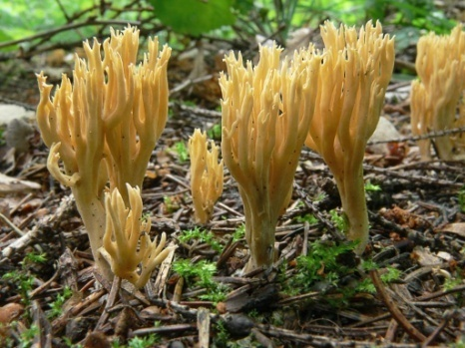

**9. Отметьте предложения, содержащие ошибку.**

1. +Работая с микроскопом, мы смотрим глазом в объектив

2.+ Изучаемый объект располагается на зеркале

3. Микроскоп устанавливают ручкой штатива

4. Стекло объектива после работы с микроскопом протирают салфеткой

**10**.А.Может ли учащийся брать без разрешения учителя биологии микроскоп, препараты и другое оборудование с других рабочих мест.

Б.Может ли учащийся вставать с рабочего места и ходить по кабинету во время эксперимента.

Верны оба суждения +

неверны оба суждение

верноА

Верно Б

**Тестирование «Микробиология»**

**1.. К увеличительным приборам, с помощью которых изучают небольшие по размерам объекты, относят**

1) весы 3) микроскоп+

2) термометр 4) секундомер

**2. В зрительной трубке микроскопа находится**

1) линза+ 3) штатив

2) зеркало 4) предметный столик

**3. Объектив в микроскопе представляет собой**

1) штатив 3) зеркало

2) предметный столик 4) +линзу

**4. При работе с микроскопом изучаемый объект располагают на**

1) зеркале 3) объективе

2) окуляре 4)+ предметном столике

**5. Верны ли следующие суждения?**

А. Микроскоп следует переносить двумя руками, держа за ручку и основание штатива.

Б. Электронный микроскоп предназначен только для изучения электронов.

1) верно только А+ 3) верны оба суждения

2) верно только Б 4) неверны оба суждения

**6. Выберите три верных ответа. В качестве увеличительных стёкол в световом микроскопе используют**

1)+ линзу 4) окуляр

2) объектив 5) колбу

3) зеркало 6) пробирку

7.**Как называются пластиды с красно – оранжевым оттенком?**

+а) хромопласты;

б) лейкоциты;

в) хлоропласты;

**8. Что придаёт зелёный цвет хлоропластам?**

а) вакуоли;

+б) хлорофилл;

в) включения;

**9. Какие организмы не имеют клеточного строения?**

а) бактерии;

+б) вирусы;

в) грибная клетка;

10.Перед вами изображение, полученное с помощью электронного микроскопа. Угадайте, какой объект является предметом исследования.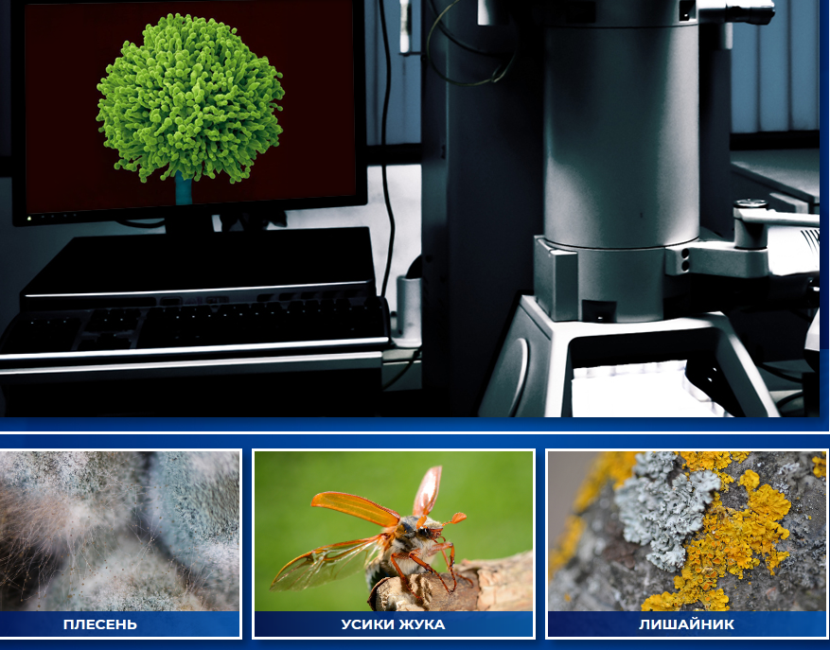

+

**Тестирование Практическая ботаника.**

**1.Что такое систематика?**

а) раздел биологии, изучающий части клетки;

+б) наука, помогающая разобраться в разнообразии живых организмов;

в) наука, изучающая органы и их составляющие;

**2. Эволюция – это …**

а) коренное преобразование в какой-либо области человеческой деятельности;

б) процесс развития человечества;

+в) длительный исторический процесс развития;

**3. Выберите вариант только с отделами растений.**

+а) мохообразные, голосеменные, покрытосеменные;

б) покрытосеменные, простейшие, членистоногие;

в) мохообразные, хордовые, голосеменные;

**4. Что отсутствует у мохообразных?**

а) семена;

б) листья;

+в) корень;

**5. Что развито у хвощей, плаун и папоротников?**

а) цветки, плоды;

+б) стебли, листья и корни;

в) листья, цветки, плоды;

**6. Что называют группой особей, имеющих сходные признаки и дающих при скрещивании плодовитое потомство?**

+а) вид;

б) род;

в) семейство;

7.Перед вами изображение, полученное с помощью электронного микроскопа. Угадайте, какой объект является предметом исследования.

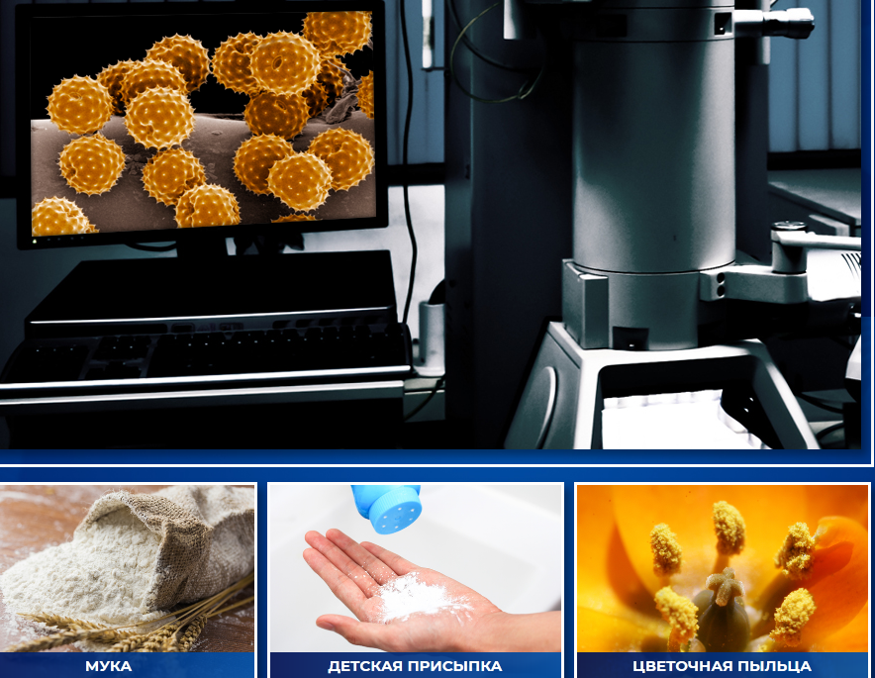

**8. В результате фотосинтеза растение образует**

сахара и кислород   
углекислый газ и воду  
сахара и воду  
углекислый газ и кислород

**9. В ходе фотосинтеза растение потребляет**

сахара и кислород  
углекислый газ и воду   
сахара и воду  
углекислый газ и кислород

**10.Назовите Краснокнижных растений Оренбургской области**

**Тестирование «Практическая зоология»**

**1. К какому типу относят такие классы как: рыбы, земноводные, пресмыкающиеся, птицы, млекопитающие?**

а) кишечнополостные;

+б) хордовые;

в) членистоногие;

**2. У какого типа животных есть специальные органы движения: ложноножки, реснички, жгутики?**

а) моллюски;

б) членистоногие;

+в) простейшие;

**3. Выберите вариант с представителями головоногих моллюсков.**

+а) осьминог, кальмар;

б) виноградная улитка, гребешок;

в) куриная нога, каракатица;

**4. Какие животные наиболее высокоорганизованные?**

а) моллюски;

+б) млекопитающие;

в) кишечнополостные;

**5. Перед вами изображение, полученное с помощью электронного микроскопа. Угадайте, какой объект является предметом исследования**

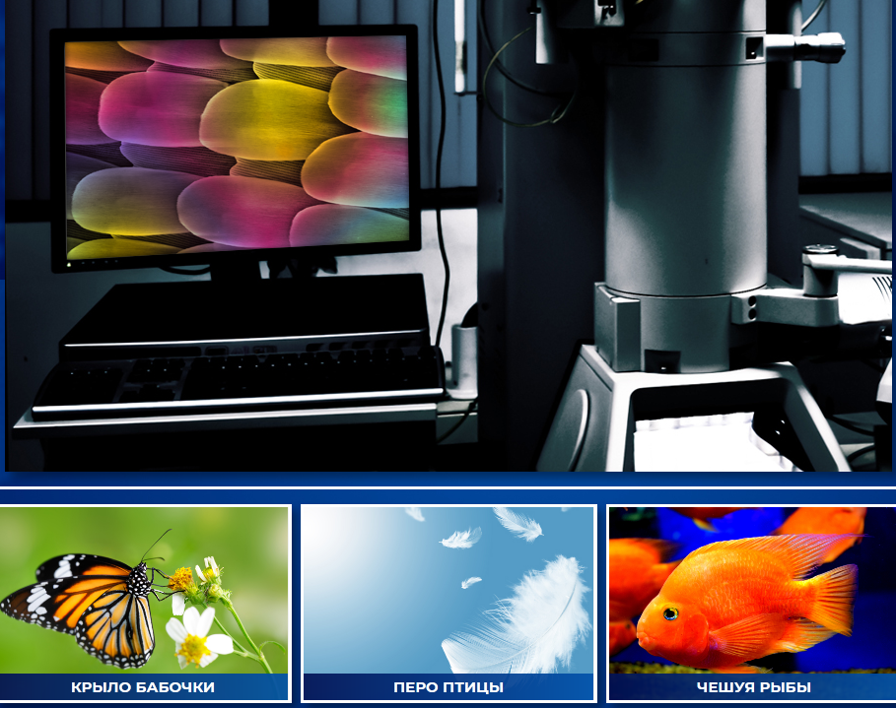

+

6.Перед вами изображение, полученное с помощью электронного микроскопа. Угадайте, какой объект является предметом исследования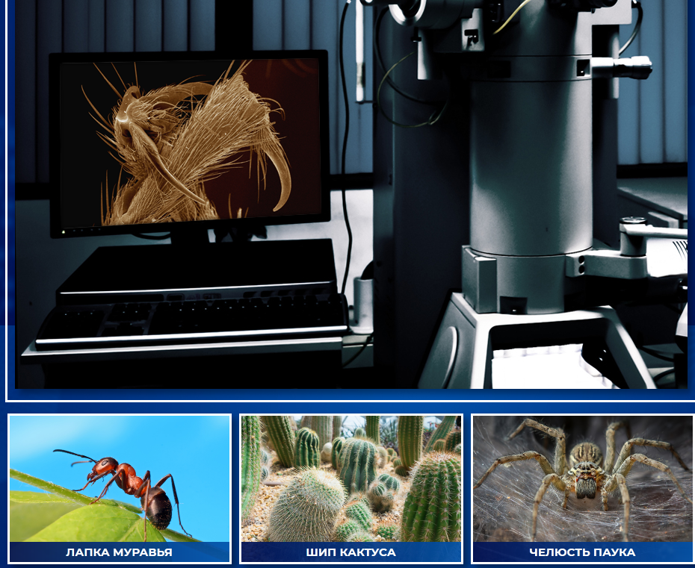

+

7.Перед вами изображение, полученное с помощью электронного микроскопа. Угадайте, какой объект является предметом исследования

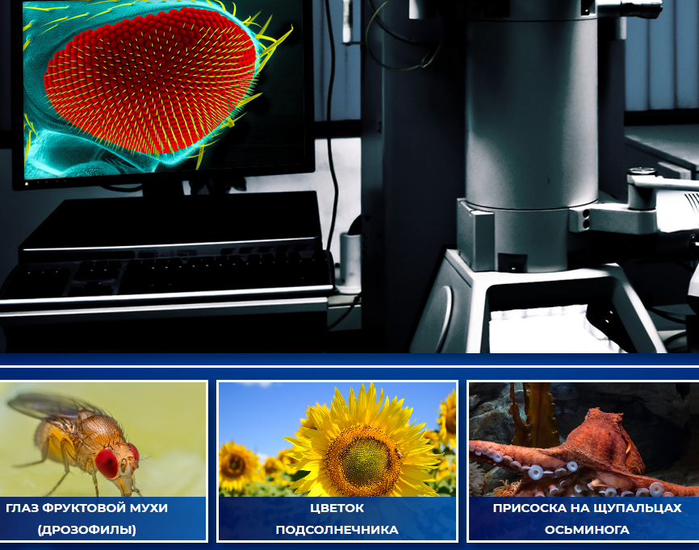

+

8.**Сердце рыб**

однокамерное  
двухкамерное  
трёхкамерное

9. **Отделы тела насекомых**

голова, грудь  
головогрудь и брюшко  
голова, грудь, брюшко  
голова, брюшко

10. Назовите краснокнижных животных Оренбургской области